ПЛАН-КОНСПЕКТ
проведения занятий по дзюдо СОГ
на время карантина
Теоретическая подготовка: Аттестационные требования
Занятие (практическое): Имитационные упражнение. Прыжки на скакалке. Хождение на руках с партнером. Упражнение на борцовском мосту.
Дата и время: 07.05.2020г., 16:00 – 17:05 (60 минут.), 5 минут перерыв между занятиями (30 минут занятие).
Материальное обеспечение: 1. Спортивная форма
2. Скакалка (пояс от дзюдоги, веревка).
3. Комплект медицинской сумки.

Содержание | Время  (мин.) | Организационные методические  указания
Подготовительная часть – 5 минут
Разминка | 5 | Ходьба: обычная, спинной вперед, на носках, на пятках, вполуприседе руки на поясе.  Движение боком приставными шагами, прыжки на одной ноге.  Вращение головой, наклоны туловищем в стороны, наклоны вперед.
Основная часть – 50 минут
Аттестационные требования для присвоения квалификационных степеней КЮ | 10 | 2 КЮ СИНИЙ ПОЯС  Учи-мата - Подхват изнутри (под одну ногу)  Ко-сото-гакэ - Зацеп снаружи голенью  Ханэ-гоши - Подсад бедром и голенью изнутри  Томоэ-нагэ - Бросок через голову с упором стопой в живот  Суми-гаэши - Бросок через голову подсадом голенью с захватом туловища.  Тани-отоши - Задняя подножка на пятке (седом)  Ёко-отоши - Боковая подножка на пятке (седом)
Имитационное упражнение  (упражнение для ног) | 15 | Поставьте ноги чуть шире плеч, держите руки так, как если бы вы выполнили захват Куми ката ( kumi kata) за кимоно, выполните имитацию броска Дэ-аши-бараи - Боковая подсечка под выставленную ногу правой ногой, одновременно опуская правую руку, как если бы вы тянули вашего противника вниз, выполняя бросок.  Затем быстро отставьте правую ногу назад и выполните то же движение левой ногой, опуская левую руку вниз.  Выполните 50 раз вправо и столько же влево.
Силовая часть тренировки:  хождение на руках | 13 | 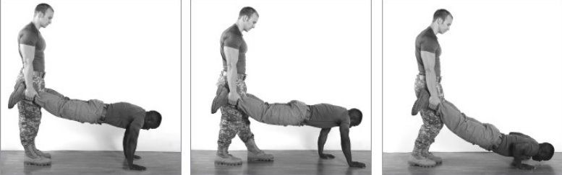  «тори» становится на руки, «укэ» берет его за ноги выше лодыжек и движение по кругу продолжает в таком положении. Все группы мышц должны находиться в напряженном состоянии. Спешка здесь ни к чему. Заканчивая ходьбу, остановитесь и отожмитесь на руках («укэ» продолжает держать вас за ноги) – сначала 5 раз, потом и больше (делаем 5 кругов).
Упражнение на борцовском мосту | 12 | Для выполнение нужно положить под голову что-то мягкое, например, сложенную футболку или кофту.  Перевороты на борцовский мост и обратно.
Заключительная часть – 3 минут
Упражнения на восстановление дыхания. | 5 | Выполнять дыхательные упражнения только на фоне положительных эмоций, с удовольствием (так как они сами по себе несут оздоровительный эффект).  Вдох выполняется всегда только носом.  Упражнения выполнять легко, без усилий и напряжения.

Конспект составил:
тренер-преподаватель отделение дзюдо
МКОУ ДО КГО «ДЮСШ №2» В.Н. Лобашов

